**«ЗАИМСТВОВАННЫЙ»**

**Источник эскиза:**База проектов/Ка‑28/ Эскизы и pic / ITS_RR_Ka-28_LM3_D4_T7

**Шифр**: ITS_RR_Ka-28_LM3_D4_T7_IQ2_P5

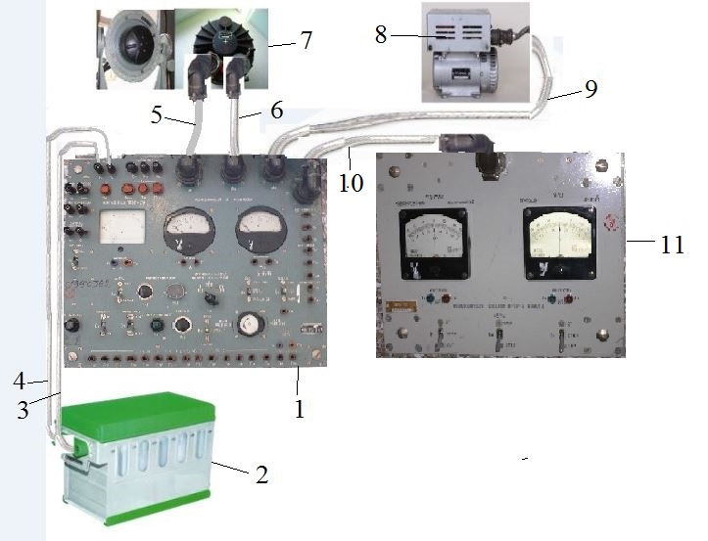

1 – блок ППБ‑86;2 – источник постоянного тока 27 В (аккумулятор);3 – кабель «+27 В»; 4 – кабель «–27 В»; 5 – жгут МГВ(Ш6); 6 – жгут МГВ(Ш5); 7 – малогабаритная гировертикаль МГВ; 8 – преобразователь ПТ‑125Ц; 9 – жгут ПТ‑125Ц; 10 – жгут-приставка; 11 – пульт-приставка ППБ‑77

Рисунок 1 – Схема подключения КПА при проверке прибора, снятого с объекта.

Преподаватель Отдела УТС_________________________________Бигель В.Ю.

Инженер ОТК_______________________________________________________

ФИО, подпись

**«ЗАИМСТВОВАННЫЙ»**

**Источник эскиза:** База проектов /Ка‑28 / Эскизы и pic / ITS_RR_LM3/D4/T7

**Шифр:** ITS_RR_Ka-28_LM3_D4_T7_IQ2_P4

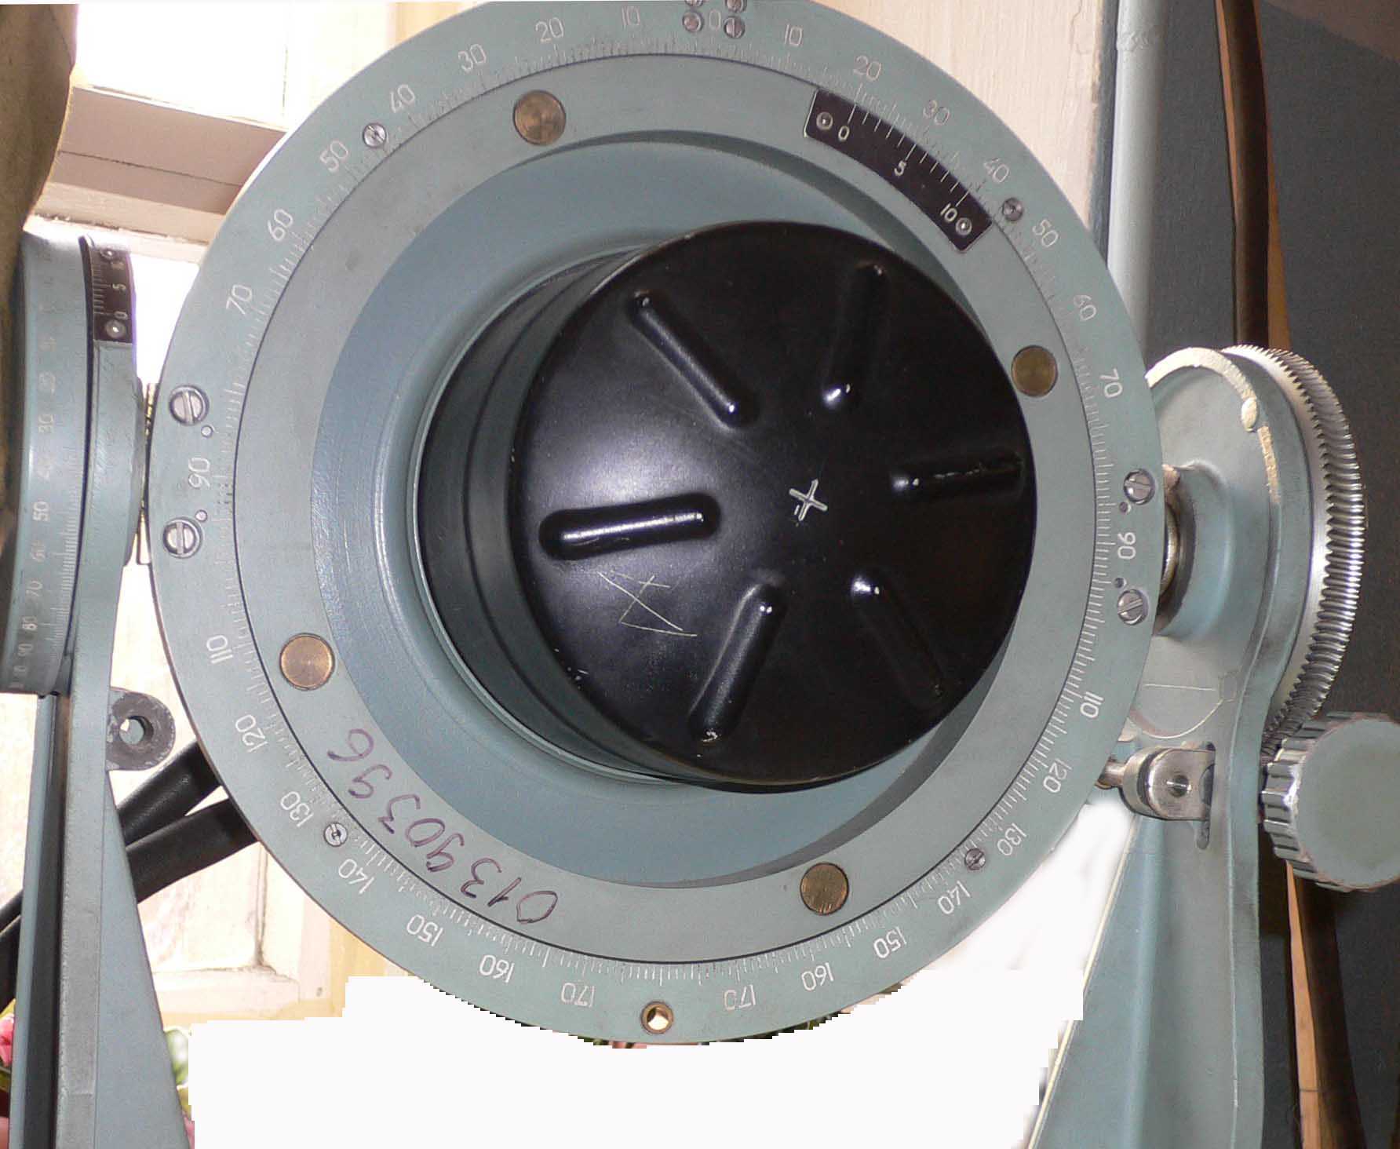

Рисунок 2 – Внешний вид МГВ‑1С в кронштейне КП‑9

Преподаватель Отдела УТС_________________________________Бигель В.Ю.

Инженер ОТК_______________________________________________________

ФИО, подпись

**«ЗАИМСТВОВАННЫЙ»**

**Источник эскиза:** База проектов /Ка‑28 / Эскизы и pic / ITS_RR_LM3/D4/T7

**Шифр:** ITS_RR_Ka-28_LM3_D4_T7_IQ3_P4

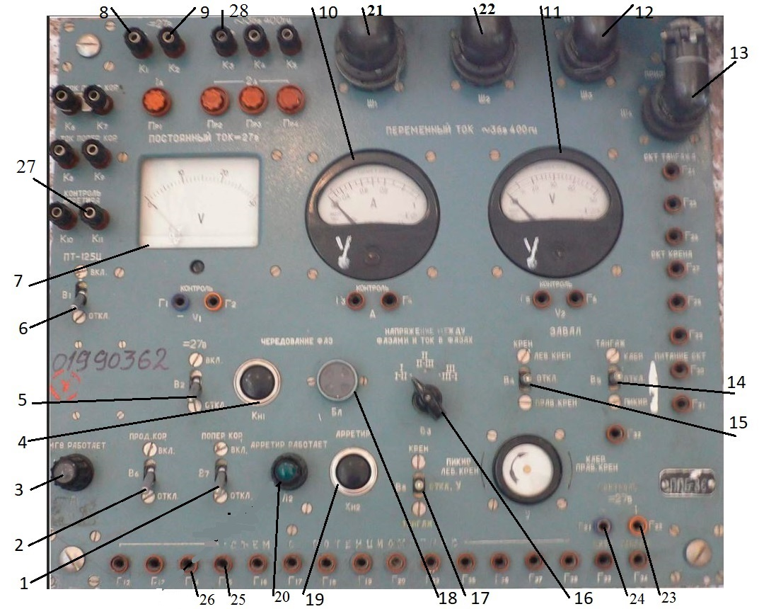

1 – выключатель «В7»; 2 – выключатель «В6»; 3 – лампа «Л1»; 4 – кнопка «Кн1»; 5 – выключатель «В2»; 6 – выключатель «В1»; 7 – вольтметр постоянного тока «V1»; 8 – клемма «К1»; 9 – клемма «К2»; 10 – амперметр переменного тока «А»; 11 – вольтметр переменного тока «V2»; 12 – штепсельный разъем «Ш3»; 13 – штепсельный разъем «Ш4»; 14 – переключатель «В5»; 15 – переключатель «В4»; 16 – переключатель «В3»; 17 – переключатель «В8»; 18 – бленкер «Бл»; 19 – кнопка «Кн2»; 20 – лампа «Л2»; 21 – штепсельный разъем «Ш1»; 22 – штепсельный разъем «Ш2»; 23 – гнездо «Г22»; 24 – гнездо «Г21»; 25 – гнездо «Г15»; 26 – гнездо «Г14»; 27 – клемма «К11»; 28 – клемма «К3».

Рисунок 3 – Пульт проверки блока ППБ‑86

Преподаватель Отдела УТС_________________________________Бигель В.Ю.

Инженер ОТК_______________________________________________________

ФИО, подпись

**«ЗАИМСТВОВАННЫЙ**»

**Источник эскиза:** База проектов/Ка‑28/ Эскизы и pic / ITS_Ka-28_LM3_D4_T11

**Шифр:** ITS_Ka-28_LM3_D4_T11_L2_P9

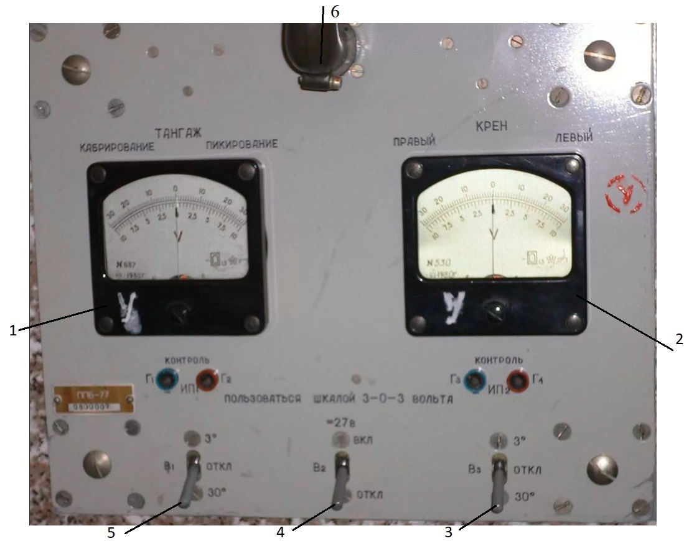

1 – вольтметр «ТАНГАЖ»; 2 – вольтметр «КРЕН»; 3 – переключатель «В3»; 4 – переключатель «В2»; 5 – переключатель «В1»; 6 – штепсельный разъем.

Рисунок 4 – Пульт-приставка ППБ‑77

Преподаватель Отдела УТС_________________________________Бигель В.Ю.

Инженер ОТК_______________________________________________________

ФИО, подпись

**Норма на изготовление иллюстрации: 2,78 н/ч**

**Норма на изготовление 3D: 8 мак. 1 сб.**

«**НОВЫЙ**»

**Источник эскиза:** https://ua.all.biz/img/ua/catalog/17651719.jpeg

**Шифр:** ITS_RR_Ka-28_LM3_D4_T7_IQ3_PZI3_P5

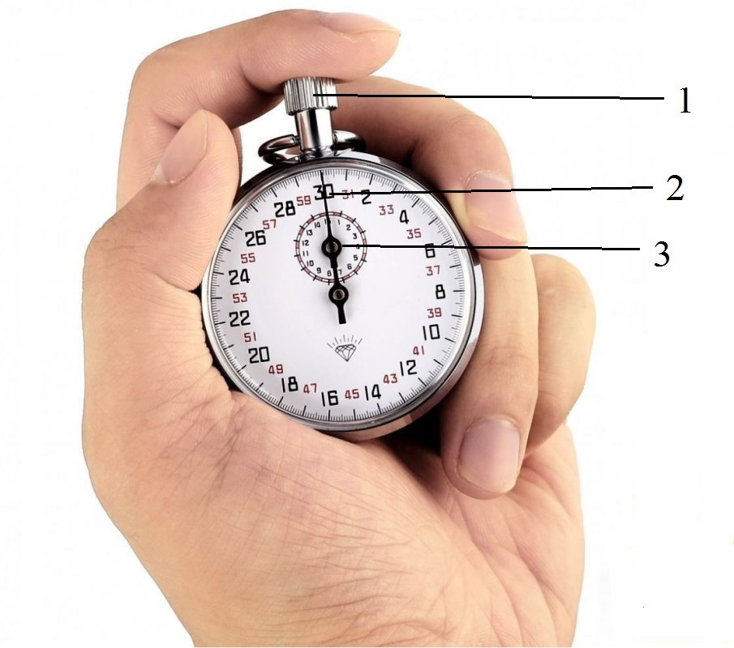

1 – кнопка управления («Пуск – стоп – сброс»); 2 – секунды; 3 – минуты.

Рисунок 5 – Секундомер

Комментарий: Сделать выноски согласно эскизу

Преподаватель Отдела УТС_________________________________Бигель В.Ю.

Инженер ОТК_______________________________________________________

ФИО, подпись